RAPOR

Deney No : D2
Deney Adı : Entegre devre tersleyici ölçümleri.
Amaç :
- Veri kitabı kullanımı
- Veri kitabında yer alan verilerin deneysel olarak gözlenmesi ve kıyaslanması

1. Laboratuarda bize verilen entegre CD4049UBC hex-inverting buffer entegresidir. Bu entegre CD4K mantık ailesindendir. Bu entegrenin özellikleri önçalışmada yazılmıştır.

2. İlk olarak sinyal üreticimizi 0Vmin ve 5Vmax ve 1khz değerinde bir üçgen dalgaya ayarladık. Daha sonra CD4049UBC entegresi yardımıyla şekildeki devreyi kurduk. Vin olarak sinyal üreticisinden aldığımız dalgayı uyguladık. Vdd ve Vss arasına da 5V DC uyguladık.
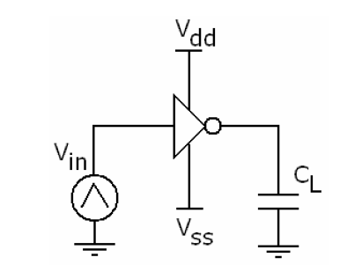
Daha sonra kapasitörün çıkışına osiloskobun 2.kanalını bağladık ve X-Y modunda elde ettiğimiz şekilden aşağıdaki değerleri ölçtük.

 | Labratuarda elde edilen değerler | Veri kitabındaki değerler
VOL | 0V | 0V
VOH | 5.1V | 5V
VIL | 1.6V | 1.5V
VIH | 3.4V | 3.5V
NMH | 1.7V | 1.5V
NML | 1.6V | 1.5V

Veri kitabındaki değerlerle, laboratuarda elde edilen veriler yakın çıkmıştır. Aradaki farklılıkların nedeni; tam doğru ölçümler yapamayışımız, entegreye giren voltaj değerlerinin tam 5V (benim Vin p-p değerim 5.04V du) olmaması ve deneyi yaptığımız sınıfın 25 derecede olmadığından kaynaklanıyor olabilir(veri kitabındaki değerler 25 derecedeki ortama göre verilmiştir).

3. Bu sefer sinyalimizi 0-5v luk ve 100khz lik kare dalgalar verecek şekilde ayarladık. Daha sonra giriş ve çıkış sinyallerini zaman ekseninde gözlemledik ve aşağıdaki değerleri ölçtük.

 | Labratuarda elde edilen değerler | Veri kitabındaki değerler
tr | 72ns | 20ns
tf | 35ns | 20ns
tpHL | 39ns | 30-65 ns
tpLH | 61ns | 45-85 ns
td | 50ns | 37.5-75 ns

Laboratuar değerleri ile veri kitabındaki bazı değerler farklı çıkmıştır. Bunun nedeni veri kitabında ki devrenin elemanlarının bizimkinden farklı olması(Rl=200k Cl=50pF) ve oda sıcaklığının 25 derece olmayışından kaynaklanabilir. Tr ve tf değerlerini 20ns olarak kendisi vermiştir. Ayrıca aradaki farkların nedeni ölçümlerdeki hatalar da olabilir. Yinede tpHL,tpLH ve td değerleri verilen sınırlar arasında çıkmıştır.

